UTS LOGIKA DAN ALGORITMA 01

Nama : Devafilla Rizqy Santosa
Kelas : 1 D4 Teknik Informatika A
NRP : 3120600026

- Tiket pesawat flowchart
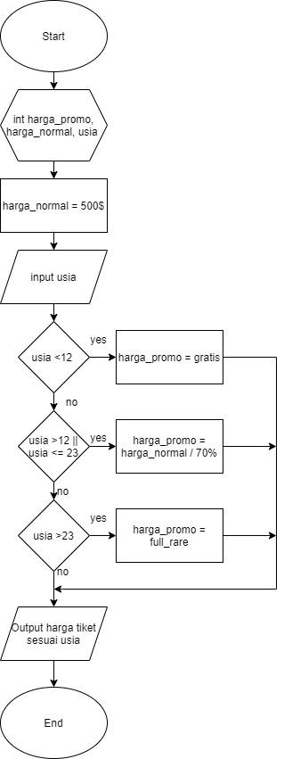

Psecudocode :

Algortima harga promo tiket peasawat

Int harga_promo, harga_normal, usia;

harga_normal = 500$

input usia

if usia <12
harga_promo = gratis

else if usia >12 || usia <=23
harga_promo = harga_normal / 70%

else if usia >23
harga_promo = full_rare

else if

write harga tiket sesuai usia

end if

end

Harga tiket menurut usia
Usia <12 = Gratis
Usia >12 atau <=23 = 375$
Usia >23 = Harga penuh

- Flowchart kopi
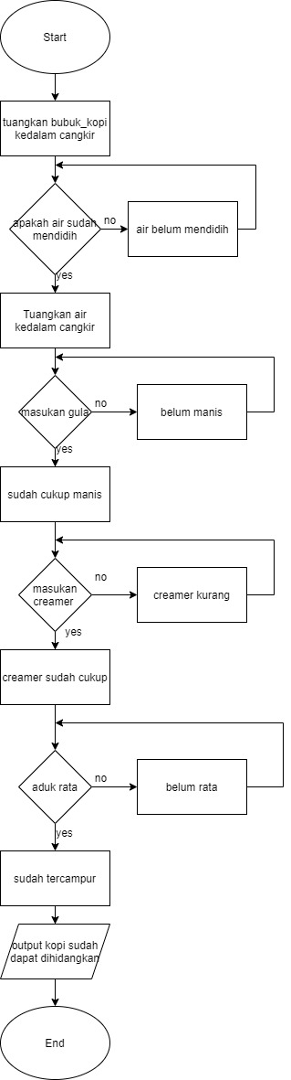

- Flowchart tersebut digunakan untuk mencari nilai max dari beberapa nilai yang diinputkan dari percobaan tersebut.

Psecudocode :
Algortima mencari nilai max

int num1, c, Max;

c = 1, max = 0

input num1

Max = num1

while(c<10)

read num2

if(num2 > max)

Max = num1

end if

c = c+1

end while

Output Max

End

- Cara mendokumentasikan algoritma dengan cara kalimat deskriptif, psecudocode, dan flowchart.

Kelebihan kalimat deskirptif : Dapat berkreasi sesuka yang kita inginkan dan dapat dikembangkan
Kekurangan kalimat deskriptif : Dapat menimbulkan kesalah pahaman dalam algoritma

Kelebihan psecudocode : Pseudocode memungkinkan nonprogrammer, seperti analis bisnis, untuk meninjau langkah-langkah untuk mengonfirmasi kode yang diusulkan cocok dengan spesifikasi pengkodean.
Kekuarangan Pseudocode : Pseudocode tidak memberikan peta yang sama baiknya dengan programmer seperti halnya flowchart. Itu tidak termasuk logika penuh dari kode yang diusulkan.

Kelebihan flowchart : Flowchart menarik perhatian, memperjelas sajian ide, mengilustrasikan atau menghiasi fakta yang mungkin akan cepat dilupakan atau diabaikan apabila tidak digrafiskan.
Kekurangan flowchart : Hanya menekankan persepsi indera mata, gambar yang terlalu kompleks kurang efektif untuk kegiatan pembelajaran, ukuran terbatas untuk kelompok besar

- Dari kesimpulan flowchart tersebut bawah program memproses 5 kali inputan dari user dan ditambahkan keseluruhan dari inputan user

Flowchart

